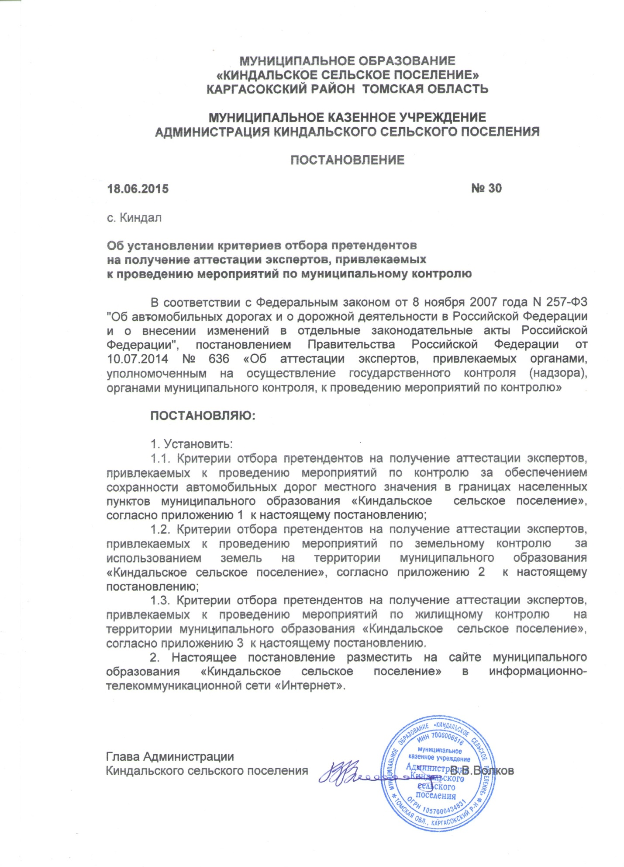

МУНИЦИПАЛЬНОЕ ОБРАЗОВАНИЕ
«КИНДАЛЬСКОЕ СЕЛЬСКОЕ ПОСЕЛЕНИЕ»
КАРГАСОКСКИЙ РАЙОН ТОМСКАЯ ОБЛАСТЬ

МУНИЦИПАЛЬНОЕ КАЗЕННОЕ УЧРЕЖДЕНИЕ
АДМИНИСТРАЦИЯ КИНДАЛЬСКОГО СЕЛЬСКОГО ПОСЕЛЕНИЯ

ПОСТАНОВЛЕНИЕ

18.06.2015 № 30

с. Киндал

Об установлении критериев отбора претендентов
на получение аттестации экспертов, привлекаемых
к проведению мероприятий по муниципальному контролю

В соответствии с Федеральным законом от 8 ноября 2007 года N 257-ФЗ "Об автомобильных дорогах и о дорожной деятельности в Российской Федерации и о внесении изменений в отдельные законодательные акты Российской Федерации", постановлением Правительства Российской Федерации от 10.07.2014 № 636 «Об аттестации экспертов, привлекаемых органами, уполномоченным на осуществление государственного контроля (надзора), органами муниципального контроля, к проведению мероприятий по контролю»

ПОСТАНОВЛЯЮ:

1. Установить:
1.1. Критерии отбора претендентов на получение аттестации экспертов, привлекаемых к проведению мероприятий по контролю за обеспечением сохранности автомобильных дорог местного значения в границах населенных пунктов муниципального образования «Киндальское сельское поселение», согласно приложению 1 к настоящему постановлению;
1.2. Критерии отбора претендентов на получение аттестации экспертов, привлекаемых к проведению мероприятий по земельному контролю за использованием земель на территории муниципального образования «Киндальское сельское поселение», согласно приложению 2 к настоящему постановлению;
1.3. Критерии отбора претендентов на получение аттестации экспертов, привлекаемых к проведению мероприятий по жилищному контролю на территории муниципального образования «Киндальское сельское поселение», согласно приложению 3 к настоящему постановлению.
2. Настоящее постановление разместить на сайте муниципального образования «Киндальское сельское поселение» в информационно-телекоммуникационной сети «Интернет».

Глава Администрации
Киндальского сельского поселения В.В.Волков

Приложение 1
к постановлению Администрации Киндальского сельского поселения
от 18.06.2015 № 30

Критерии отбора претендентов на получение аттестации экспертов, привлекаемых к проведению мероприятий по контролю за обеспечением сохранности автомобильных дорог местного значения в границах населенных пунктов муниципального образования
«Киндальское сельское поселение»
Критерии | Показатели | Перечень подтверждающих документов и материалов | Баллы
Образование | Наличие среднего профессионального или высшего образования, связанного с деятельностью по проектированию, строительству, реконструкции, капитальному ремонту, ремонту и содержанию автомобильных дорог (дорожной деятельностью) | копия диплома | 2
Опыт работы | Стаж работы не менее 3 лет в сфере дорожной деятельности. | Копия трудовой книжки | 3
Знания законодательства РФ | Знание Федерального закона от 08.11.2007 N 257-ФЗ «Об автомобильных дорогах и о дорожной деятельности в Российской Федерации и о внесении изменений в отдельные законодательные акты Российской Федерации», технических регламентов строительства и содержания, автомобильных дорог, связанных с безопасностью дорожного движения |  | 3
*Минимальное количество баллов, являющееся основанием для допуска к получению аттестации экспертов - 5.

Приложение 2
к постановлению Администрации Киндальского сельского поселения
от 18.06.2015 № 30

Критерии отбора претендентов на получение аттестации экспертов, привлекаемых к проведению мероприятий по земельному контролю за использованием земель на территории муниципального образования «Киндальское сельское поселение»
Критерии | Показатели | Перечень подтверждающих документов и материалов | Баллы
Образование | Наличие среднего профессионального или высшего образования, связанного с деятельностью по проектированию, строительству, реконструкции, капитальному ремонту, ремонту и содержанию автомобильных дорог(дорожной деятельностью) | копия диплома | 2
Опыт работы | Стаж работы не менее 3 лет в сфере земельных отношений. | Копия трудовой книжки | 3
Знания законодательства РФ | Знание Федерального закона в сфере земельных правоотношений |  | 3
*Минимальное количество баллов, являющееся основанием для допуска к получению аттестации экспертов - 5.

Приложение 3
к постановлению Администрации Киндальского сельского поселения
от 18.06.2015 № 30

Критерии отбора претендентов
на получение аттестации экспертов, привлекаемых к проведению мероприятий по жилищному контролю на
территории муниципального образования
«Киндальское сельское поселение»

Критерии | Показатели | Перечень подтверждающих документов и материалов | Баллы
Образование | Наличие среднего профессионального или высшего образования, связанного с деятельностью по проектированию, строительству, реконструкции, капитальному ремонту, ремонту и содержанию автомобильных дорог (дорожной деятельностью) | копия диплома | 2
Опыт работы | Стаж работы не менее 3 лет в сфере жилищных отношений. | Копия трудовой книжки | 3
Знания законодательства РФ | Знание Федерального закона в сфере жилищных правоотношений |  | 3
*Минимальное количество баллов, являющееся основанием для допуска к получению аттестации экспертов - 5.

